**Книга рецептов**

He



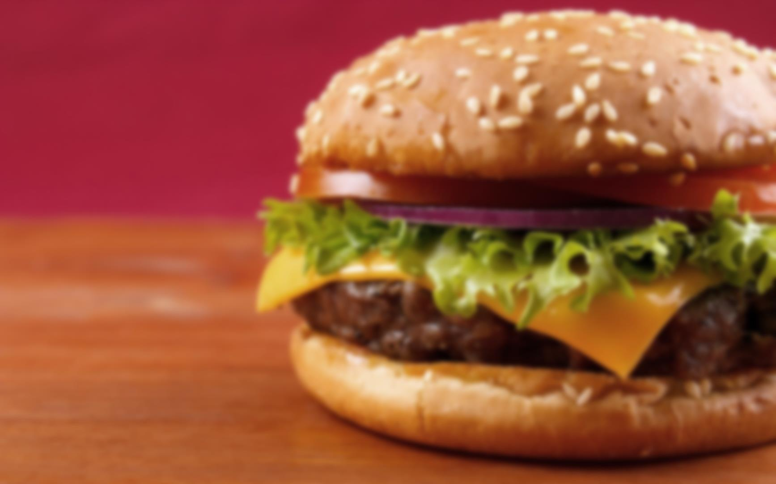

**Гамбургер**. Необходимые ингредиенты: фарш свиной и говяжий, помидор свежий, огурец маринованный, листья салата, сыр, булочки, соус.

**Приготовление**: фарш хорошо вымесить, отбить, сформировать тонкие котлеты и обжарить с двух сторон на сковороде гриль. Булочки разрезать пополам, обжарить, смазать соусом. Овощи нарезать тонкими ломтиками. Собирать гамбургер сразу как обжарилась котлета. На булку выложить салат, котлету, сыр, огурец, помидор. Сверху закрыть второй половинкой булки. Скрепить шпажкой.



**Молочный коктейль**. Необходимые ингредиенты: молоко 150 мл, мороженое пломбир 100 гр. Варенье по желанию.

**Приготовление**.В чашу блендера поместить молоко и мороженое. Взбивать 5 минут.



**Картофель по-деревенски**. Необходимые ингредиенты: некрупный картофель, соль, приправа.

**Приготовление**: картофель порезать на четыре дольки, посолить, добавить приправу, немного оливкового масла, хорошо перемешать. Выложить на противень и выпекать в духовке 20 минут.